RIWAYAT HIDUP

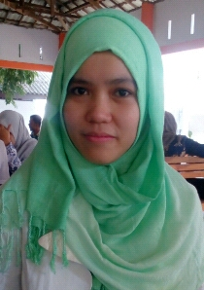
Nur hikma, lahir di Desa Bonto kio, Kecamatan Minasate’ne Kabupaten Pangkep Provinsi Sulawesi Selatan, tanggal 19 Juni 1993. Pendidikan Sekolah Dasar di Tempuh di SDN 17 Langnga-Langnga, dan tamat pada tahun 2004, Sekolah Menengah Pertama di selesaikan di SMP Swasta PGRI Minasate’ne, tamat tahun 2007. Pendidikan berikutnya penulis diterima di SMA Swasta Semen Tonasa tahun 2007 dan tamat tahun 2010. Pada tahun 2010 mendapat kesempatan mengikuti pendidikan di program S-1 di Universitas Negeri Makassar Program Pendidikan Luar Sekolah hingga saat ini.

